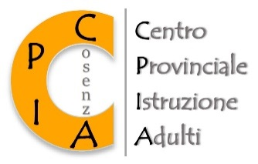    Unione Europea | 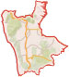  RIA-CS |   Ministero dell’Istruzione  dell’Università e della Ricerca
Commissione provinciale Patto formativo individuale
e valutazione crediti

Reg. Cert. N. __________ Luogo e data _____________________

CERTIFICATO

DI

RICONOSCIMENTO DEI CREDITI

PER LA PERSONALIZZAZIONE DEL PERCORSO

RILASCIATO A _____________________________________
Nato/a a ___________________________ il ________________

Il Presidente della Commissione
Dirigente scolastico del CPIA di Cosenza
Prof.ssa Rosita Paradiso

LA COMMISSIONE

Ai fini dell’iscrizione al …………livello …………periodo didattico

dell’ Istituto …………………………………...di…………………………………………..
indirizzo: ………………………………...…………………………….……………………..
opzione: ……………………...………………………………………………………………

Riconosce i seguenti crediti in relazione alle competenze attese

in esito al periodo didattico del percorso richiesto

COMPETENZE/DISCIPLINE RICONOSCIUTE COME CREDITI | QUOTE ORARIO | MODALITA’ DI ACCERTAMENTO (colloquio, prova pratica, riscontro documentale, ….)
N. TOTALE ORE

Attribuisce le seguenti integrazioni
INTEGRAZIONI | ……..LIVELLO…….PERIODO DIDATTICO

